Квест для старшего дошкольного возраста
«Старенькое письмо»

Цель: формирование у детей чувство гордости за подвиги героев-Сибиряков во время Великой Отечественной войны.

Задачи: способствовать нравственно-патриотическому воспитанию дошкольников; воспитывать у детей чувство гордости за свою Родину, за свой народ; формировать у дошкольников активное положительное отношение к славным защитникам нашей Родине; обогащать духовный мир детей через обращение к героическому прошлому нашей страны; формировать у детей желание помогать друг другу и действовать сообща, расширить словарный запас.

Оборудование: Письмо треугольной формы, портреты героев Великой отечественной войны, бумага для самолетиков, цель, маленькие шарики, бинт несколько штук, машинки на пульте, конусы, типографическая карта, карточки, пустая карта, «мины», бруски из поролона, веревочки.

Аннотация: Предлагаемый материал поможет в разработке при проведении мероприятий по теме "День Победы". Данное мероприятие предназначено для воспитателей, музыкальных руководителей и инструкторов по физической культуре. С помощью такой квест-игры можно реализовать познавательную и игровую деятельность; познакомить с новой информацией, закрепить имеющиеся знания. Квест побуждает дошкольников к взаимодействию в коллективе, повышает атмосферу сплоченности и дружбы; развивает самостоятельность, активность, инициативность.

Ход квеста.
Почтальон: Добрый день, ребята! На адрес детского сада, пришло письмо (показывает необычное письмо в виде треугольника).
Воспитатель: Какое необычное письмо! От неизвестного солдата. Давайте прочитаем. «Человеческая память вечна и я хочу, чтобы мы с вами вспомнили наших сибиряков. Расскажу о подвигах, которые совершали воины сибиряки на полях сражений. На всех фронтах воевали наши земляки в Великой Отечественной войне. Неувядаемой славой покрыли себя сибиряки в борьбе с немецко-фашистскими захватчиками. Они насмерть стояли на подступах к столице нашей Родины - Москве. Громили полчища под Сталинградом, обороняли город Ленинград, сражались на Курской дуге, освобождали Европу и брали Берлин. Кто они, наши герои? Не было ратных дорог, по которым не проходили воины-сибиряки, воины-кузбассовцы, воины – кемеровчане, юргинцы. Боевой их подвиг отмечен орденами и медалями Родины. Вместе с письмом высылаю вам задания для поиска портретов героев-Сибиряков.

1 задание:
За определенное время (с учетом возраста) нужно из листка бумаги сложить самолетик и по команде ведущего запустить его как можно дальше.
По окончании задания рассказать детям о герое и выдается портрет:
За проявленный героизм лётчик Н.Я. Тотмин, 4 июля сбивший тараном немецкий самолёт, стал первым сибиряком Героем Советского Союза. Это высокое звание им было присвоено 22 июля 1941 года.
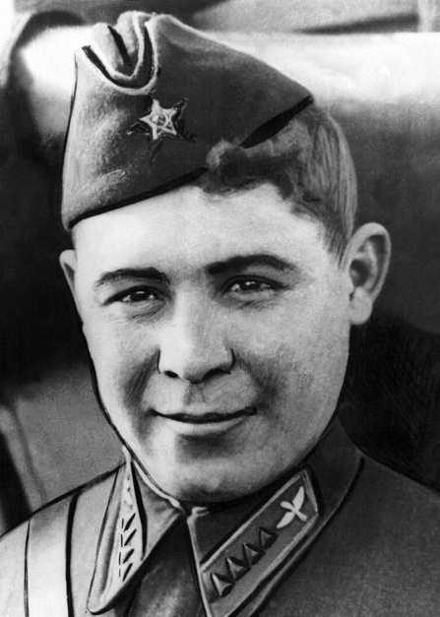
2 задание:
Теперь такое задание. Нужно попасть в «яблочко» наибольшее кол-во раз маленькими шариками.
По окончании задания рассказать детям о герое:
Среди сибиряков было много отличных снайперов. Красноярец М. П. Хвастанцев, внес свой вклад в освобождение города. Только за три месяца, в ходе уличных боев в Сталинграде, снайперы 284-й дивизии уничтожили более 3000 солдат и офицеров противника.
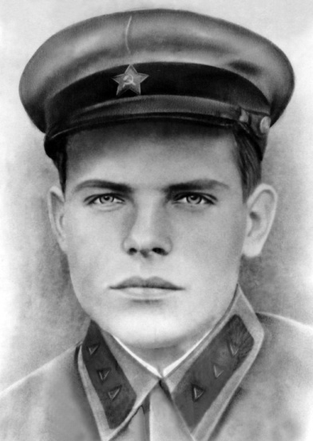
3 задание:
Всем известно, что во время боя солдаты получают ранения. Кто им оказывает помощь? (ответы детей). Как правило, медсестрами бывают женщины. Сейчас наши девочки как настоящие медецинские сестры будут помогать раненым. Надо перебинтовать голову, руку, ногу бойцу, но не просто так, а за время.
По окончании задания рассказать детям о герое:
Зинаида Михайловна Туснолобова – Марченко родилась в городе Полоцке, в Белоруссии. Детство и учёбу Зина так же прошла в Белоруссии, но по окончании семилетки, вся семья переехала вскоре в Сибирь, в город Ленинск-Кузнецк, Кемеровской области. Зинаида пошла, работать на завод лаборантом-химиком. Когда началась война, она поступила на курсы медсестёр и после окончания их ушла на фронт. Служить Зина попала в 849-й стрелковый полк Сибирской дивизии. Наравне с мужчинами-бойцами она ходила в атаку и оказывала медицинскую помощь, тут же выносила раненых с поля боя. 40 раненых спасла Зинаида Михайловна Туснолобова в время трёхдневного боя.
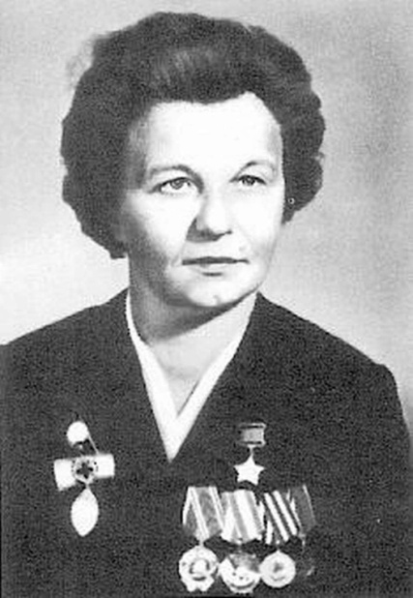

4 задание: Теперь вы – экипаж машины боевой. А задание экипажам такое: провести танк через препятствия к цели. Каждой команде выдаётся по боевой машине (радиоуправляемый танк и ставится трасса с препятствиями). Ну что, приготовились, поехали!
По окончании задания рассказать детям о герое:
Степан Миронович Соколов из деревни Каменка попал в 58-ю танковою дивизию которая формировалась под Уссурийском где служил механиком-водитель . А в сентябре 1941 г. была создана 58-я танковая бригада. Степан Соколов же попал в 20-й запасной полк и получил свой первый танк Т-34, с которым отправился в самое пекло войны — под Ржев, сдерживал бесконечные атаки немецких укреплений.

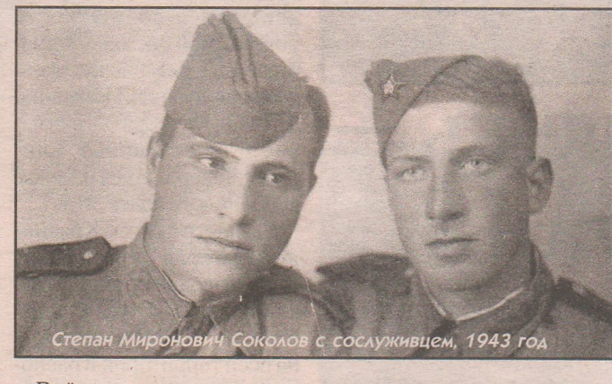

5 задание:
За 30 секунд предлагается внимательно посмотреть и запомнить 10 условных знаков на топографической карте. Затем за 1 минуту расставить комплект из таких же знаков на “чистой” карте (точно такая же карта, только вместо знаков - прорези для карточек).
По окончании задания рассказать детям о герое и выдается портрет:
Николай Кузнецова целенаправленно для советского командования собирал важную разведывательную информацию. А весной 1943 года он получил чрезвычайно ценные разведывательные сведения. Которые говорили о подготовке противником крупной наступательной операции. Операция должна состоятся в районе Курска с использованием новых танков «Тигр» и «Пантера». Он установил точное местонахождение полевой ставки Гитлера под Винницей, получившее кодовое название «Вервольф». Кузнецов первым сообщил о подготовке покушения на глав правительств «большой тройки», собиравшихся на историческую встречу в Тегеране.
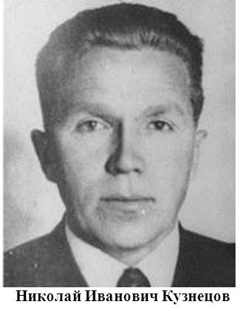

6 задание:
Нужно перебраться через минное поле. Продев веревки в боковые отверстия брусков из поролона и держа их в руках, дети продвигаются змейкой между предметами до ориентира. Обратно возвращаются по прямой.
По окончании задания рассказать детям о герое:
В городе Кузнецк, Томской губернии родился Виктор Иванович Полосухин. Придя рядовым красноармейцем, дослужил до командира стрелковой дивизии. В Великую Отечественную войну командовал 32-й стрелковой дивизией, которая во время Московской битвы вела напряжённые бои на можайском направлении. На Бородинском поле 32-я дивизия которой командовал полковник Полосухина задержала на 6 суток гитлеровцев, которые рвались на Москву. Ведя неравные бои с превосходящими силами противника, воины дивизии уничтожили около 10 тысяч солдат и офицеров противника.
Погиб Виктор Иванович Полосухин под Можайском, недалеко от села Семёновское, которая именуется сейчас Долиной Славы. Захоронен у мемориала павшим в Можайске.
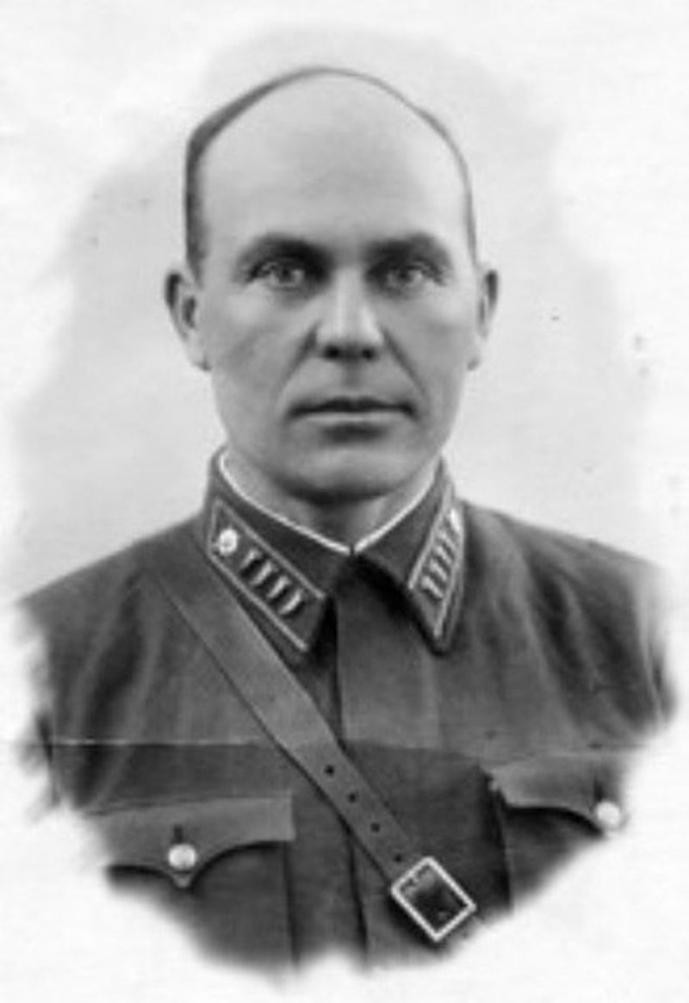

Воспитатель: Молодцы, ребята. Мы с вами выполнили все задания из полученного письма и получили портреты наших Сибиряков-героев. В группе мы создадим галерею памяти героев Великой отечественной войны.

